NAMA : YOGA ADI WIDAGDO

KEALS : B

1. Lihat gambar-1 di halaman-2, gambar tersebut menampilkan semua tabel yang terdapat dalam database ‘classicmodels’. (a) Buatlah semua relasi antar tabel, dan terangkan jenis relasinya (20%). (b) Jelaskan fungsi masing-masing tabel (digunakan untuk menyimpan data apa?) (10%).
2. Buatlah query untuk menampilkan daftar barang yang terjual pada tanggal tertentu! Kolom output minimal terdiri atas kode, nama barang, dan jumlah barang yang terjual. (20%)
3. Sama dengan soal kedua tetapi dibuat dalam bentuk store procedure dengan tanggal sebagai input, sebagai output adalah nilai uang yang diperoleh di tanggal tersebut, dan tabel daftar barang. (30%)
4. Buatlah store procedure untuk menampilkan daftar customer yang melakukan pembelian (order) selama satu minggu terakhir, sebagai output adalam jumlah pelanggan dan daftar pelanggan. (25%)

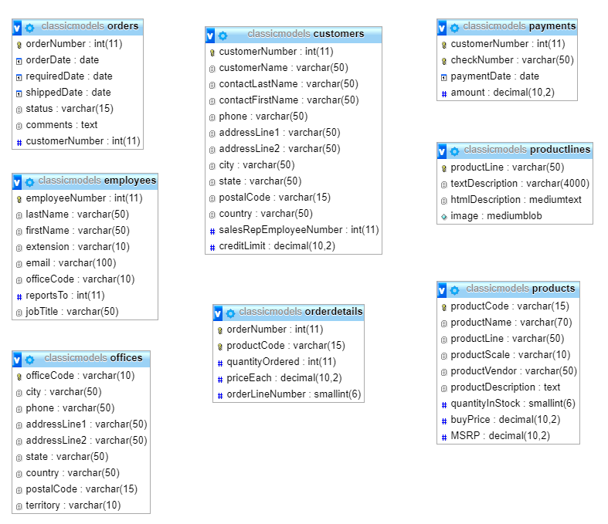

Gambar-1. Rancangan Tabel dalam database Classicmodels

**JAWAB**

**1.**

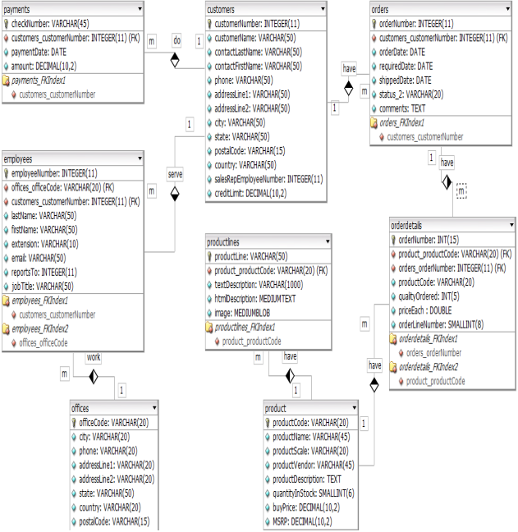

Menentukan hubungan

a. Customer membayar Payments Hubungan : One to Many - Atributpenghubung :CustomerNumber (Integer (11) FK)berada di table Payments.

b. Customer membeli / memesan Orders Hubungan: One to Many - Atributpenghubung :CustomerNumber (Integer (11) FK)berada di table Orders.

c. Employees melayani Customers Hubungan: One to Many - Atributpenghubung :SalesRepEmployeeNumber (Integer (11) FK) yang berada di table Customers.

d. Employees mengamati / memimpin Employees Hubungan: One to Many - Atributpenghubung :ReportsTo (Integer (11) FK) yang berada di table Employees itusendiri.

e. Employees menempati Offices Hubungan: One to Many - Atributpenghubung :OfficeCode (Varchar (10) FK) yang berada di table Offices.

f. Orders memiliki Order Details Hubungan: Many to many - Atributpenghubung: Productcode (Varchar (15) FK), OrderNumber (Integer (11) FK) yang berada di table Order Details.

g. Product memiliki Order Details Hubungan: Many to many - Atributpenghubung: Productcode (Varchar (15) FK), OrderNumber (Integer (11) FK) yang berada di table Order Details.

h. Productlines mengklasifikasi Product Hubungan: One to many - Atributpenghubung : Productline (Varchar (50) FK) yang berada di table Product.

Fungsi masing-masing tabel:

* Customers : menyimpan data pelanggan
* Employess: menyimpan data karyawan
* Offices : menyimpan data karyawan yang ada di kantor
* Orderdetails : menyimpan detail pesanan
* Order : menyimpan data pemesanan
* Payment : menyimpan data transaksi
* Productlines: menyimpan data detail products
* Product: menyimpan data barang

2.SELECT products.productcode,products.productname,orderdetails.quantityordered,orders.orderdate

FROM products,orders,orderdetails WHERE orders.orderdate='2017-11-26' and products.productcode=orderdetails.productcode and orderdetails.ordernumber=orders.ordernumber;

3. DELIMITER // CREATE PROCEDURE getproduct (IN tanggal VARCHAR(25)) BEGIN SELECT products.productcode, products.productname, orderdetails.quantityordered, orders.orderdate FROM products, orders, orderdetails WHERE orders.orderdate = tanggal and products.productcode = orderdetails.productcode and orderdetails.ordernumber = orders.ordernumber ; END // DELIMITER;

4. DELIMITER // CREATE PROCEDURE getcustomer() BEGIN SELECT customers.customernumber, customers.customername, orders.orderdate FROM customers, orders WHERE customers.customernumber = orders.customernumber order by orders.orderdate desc limit 7; END